CENTRO UNIVERSITÁRIO FEEVALE

PAULO RICARDO MUNIZ BARROS

MODELAGEM E IMPLEMENTAÇÃO DO
AGENTE DE DOMÍNIO DO AMBIENTE AMPLIA

Novo Hamburgo, junho de 2009.

PAULO RICARDO MUNIZ BARROS

MODELAGEM E IMPLEMENTAÇÃO DO
AGENTE DE DOMÍNIO DO AMBIENTE AMPLIA

Trabalho de conclusão de curso apresentado como requisito parcial à obtenção do grau de Bacharel em Sistemas de Informação pelo Centro Universitário Feevale

Orientador: Marta Rosecler Bez
Co-Orientador: Cecília Dias Flores

Novo Hamburgo, junho de 2009.
RESUMO
Com intuito de criar um recurso adicional para auxílio a educação médica, o Grupo de Inteligência Artificial do Instituto de Informática da Universidade Federal do Rio Grande do Sul (II/UFRGS) em parceria com outras instituições, desenvolveu o AMPLIA, um Ambiente Multiagente Probabilístico Inteligente de Aprendizagem, que possibilita a aprendizagem colaborativa. Este é um ambiente aberto, em que o aluno constrói um modelo gráfico da representação de sua hipótese diagnóstica, a partir de um caso clínico oferecido pelo ambiente. Inicialmente, o projeto teve algumas limitações, em virtude de componentes utilizados, uma delas foi o uso em uma rede aberta, Internet. A nova proposta, aqui apresentada é remodelar o ambiente corrigindo essas e outras limitações, criando uma ferramenta que possa ser integrada facilmente através da Internet para comunicação entre os agentes, possibilitando então, a disseminação do conhecimento e ampliando as possibilidades e uso na educação médica. O AMPLIA é composto por três agentes: Agente de DOMÍNIO, Agente Aprendiz e Agente Mediador. A proposta deste trabalho refere-se ao estudo, modelagem e desenvolvimento de uma nova versão do Agente de DOMÍNIO. A principal função deste agente é a avaliação qualitativa e quantitativa do modelo bayesiano, construído pelo aluno, através do Agente Aprendiz. Esta avaliação é baseada no modelo previamente construído pelo especialista em uma base de casos reais. Para isto, é proposto o uso de algumas ferramentas tecnológicas, tais como as API – JADE e UnBBayes, através da linguagem JAVA. Como resultado esperado, tem-se o agente de DOMÍNIO implementado na plataforma Java, sob um novo paradigma, que permitirá o uso do Amplia fazendo uso de recursos de comunicação da WEB.
Palavras-chave: Inteligência Artificial. Redes Bayesianas. Agentes. Ensino de medicina. UnBBayes. Amplia.
PAULO RICARDO MUNIZ BARROS

Trabalho de Conclusão do Curso de Sistemas de Informação, com o título de MODELAGEM E IMPLEMENTAÇÃO DO AGENTE DE DOMÍNIO DO AMBIENTE AMPLIA, submetido ao corpo docente do Centro Universitário Feevale, como requisito necessário para obtenção do Grau Bacharel em Sistemas de Informação.

Aprovado por:

_______________________________
Professor Orientador

_______________________________
Professor (Banca examinadora)

_______________________________
Professor (Banca examinadora)

Novo Hamburgo, 13 de julho de 2009
ABSTRACT
In order to create an additional resource to aid in medical education, the Artificial Intelligence Group of the Institute of Informatics, Federal University of Rio Grande do Sul (II / UFRGS) in partnership with other institutions, developed the AMPLIA, a probabilistic Multiagente Intelligent Environment Learning, which enables collaborative learning. This is an open environment in which the student builds a model of graphic representation of your diagnosis from a clinical case provided by the environment. Initially, the project had some limitations, because the components used, one was for use in an open network, Internet. The new proposal is presented here is reshaping the environment correcting these and other limitations, creating a tool that can be integrated easily over the Internet for communication between agents, allowing then the dissemination of knowledge and expanding the possibilities and use in medical education . The AMPLIA consists of three agents: Domain Agent, Learner Agent and Mediator Agent. The purpose of this study refers to the study, modeling and development of a new version of Domain Agent. The main function of this agent is the qualitative and quantitative evaluation of the Bayesian model, built by the student, through the Learner Agent. This assessment is based on the model previously built by a specialist based on real cases. For this, it is proposed the use of certain technological tools, such as API - JADE and UnBBayes by JAVA language. As expected, the agent has been implemented in the field of Java platform under a new paradigm that will allow the use of AMPLIA using the communication resources of the Web.
Keywords: Artificial Intelligence. Bayesian networks. Agents. Teaching of medicine. UnBBayes. AMPLIA.
LISTA DE FIGURAS
Figura 1.1 – Interface do AMPLIA apresentando um Estudo de caso e a rede do aluno 14
Figura 1.2 – Esboço da estrutura multiagente do AMPLIA 16
Figura 1.3 – Exemplo de log de alunos do AMPLIA 17
Figura 1.4 – Exemplo de modelo bayesiano construído pelo especialista e uma simplificação 18
Figura 2.1 – Modelo lógico do banco de dados 23
Figura 2.2 – Modelo Físico do banco de dados 25
Figura 3.1 – Interface Diagnósticos 32
Figura 3.2 – Interface Dados Gerais 33
Figura 3.3 – Interface Prioridade Nodo 33
Figura 3.4 – Interface Nodos Bogos 34
Figura 3.5 – Interface Arquivos 35
Figura 3.6 – Interface Imagens 35
Figura 3.7 – Interface Casos Reais 36
Figura 3.8 – Interface do módulo de manutenção das propriedades do Nodo 37
Figura 3.9 – Interfaces de Probabilidades Condicionais 38
Figura 3.10 – Interface de Informações Adicionais do Nodo. 38
Figura 3.10 – Interface de Diagnósticos Associados ao Nodo. 39

LISTA DE TABELAS
Tabela 1 – Classificações possíveis para os nodos da rede 18
Tabela 2 – Possíveis classificações da rede bayesiana do aluno 19
Tabela 3 – Resumo das estratégias empregadas no AMPLIA 20
Tabela 4 – Definição da tabela casoEstudo gerada pelo DbDesigner 27
Tabela 5 – Definição da tabela casosReais gerada pelo DbDesigner 27
Tabela 6 – Definição da tabela diagNecessarios gerada pelo DbDesigner 27
Tabela 7 – Definição da tabela diagnosticosPossiveis gerada pelo DbDesigner 27
Tabela 8 – Definição da tabela nodos gerada pelo DbDesigner 28
Tabela 9 – Definição da tabela arquivos gerada pelo DbDesigner 28
Tabela 10 – Definição da tabela comentarisNodo gerada pelo DbDesigner 28
Tabela 11 – Definição da tabela diagNecessarios gerada pelo DbDesigner 28
Tabela 12 – Definição da tabela diagnosticosAssociadosNodo gerada pelo DbDesigner 29
Tabela 13 – Definição da tabela diagnosticosPossiveis gerada pelo DbDesigner 29
Tabela 14 – Definição da tabela estado gerada pelo DbDesigner 29
Tabela 14 – Definição da tabela imagens gerada pelo DbDesigner 29
Tabela 15 – Definição da tabela imagensNodo gerada pelo DbDesigner 29
Tabela 16 – Definição da tabela nodoCasoReal gerada pelo DbDesigner 30
Tabela 17 – Definição da tabela nodosBogus gerada pelo DbDesigner 30
Tabela 18 – Definição da tabela prioridadeNodo gerada pelo DbDesigner 30
Tabela 19 – Definição da tabela relacionamentoNodos gerada pelo DbDesigner 30
Tabela 21 – Definição da tabela tipoNodo gerada pelo DbDesigner 31
Tabela 22 – Definição da tabela tipoNodo gerada pelo DbDesigner 31
Tabela 23 – Possíveis classificações da propriedade do nodo 34

LISTA DE ABREVIATURAS E SIGLAS
AMPLIA Ambiente Multiagente Probabilístico Inteligente de Aprendizagem
IA Inteligência Artificial
UFRGS Universidade Federal do Rio Grande do Sul
HCPA Hospital de Clínicas de Porto Alegre
LAN Rede Local
FAMED Faculdade de Medicina da Universidade Federal do Rio Grande do Sul
CNRM Comissão Nacional de Médicos Residentes
XML Extensible Markup Language
CIC/UNB Departamento de Ciência da Computação da Universidade de Brasília
DI/UL Departamento de Informática da Faculdade de Ciências da Universidade de Lisboa
SEAMED Editor de redes bayesianas
FACIL Biblioteca Delphi de comunicação entre Agentes
FIPA-ACL Comitês técnicos responsáveis pela elaboração dos padrões para uma linguagem de comunicação entre agentes
WEB World Wide Web
JADE Biblioteca de comunicação entre Agentes
UFCSPA Universidade Federal de Ciências da Saúde de Porto Alegre
UPA Agentes de controle de perfil de usuário
SUMÁRIO
INTRODUÇÃO 9
1 AMBIENTE MULTIAGENTE PROBABILÍSTICO INTELIGENTE DE APRENDIZAGEM - AMPLIA 12
1.1 Contextualização 12
1.2 Arquitetura multi-agente 15
1.3 a interação no ambiente 21
2 BANCO DE DADOS DO agente de dominio 22
2.1 modelagem do banco de dados do agente de DOMÍNIO 22
3 interface do agente de dominio 32
3.1 Caso de estudo 32
3.2 Informações sobre os Nodos 36
3.3 MELHORIAS NA INTERFACE ATUAL 39
CONSIDERAÇÕES FINAIS 41
REFERÊNCIAS BIBLIOGRÁFICAS 42
apêndices 44

INTRODUÇÃO
Atualmente existem inúmeros recursos pedagógicos a disposição de educadores e educandos através do uso de ambientes virtuais de aprendizagem colaborativa. Cada ferramenta tem como foco uma determinada área do conhecimento, em virtude de adequar-se melhor ao resultado obtido.
Um ambiente virtual de aprendizagem colaborativa tem como principal objetivo disponibilizar um espaço de colaboração para construção de conhecimento, com o intuito de desenvolver atividades educativas.
Na formação da área médica isto não é diferente, contudo, nesta área o conhecimento envolve domínios incertos, onde o aluno deve construir um raciocínio lógico traçado através de variáveis, sintomas apresentados pelo paciente, a fim de definir um possível diagnóstico da doença apresentada. Atualmente, os principais recursos de informática utilizados para desenvolver este raciocínio lógico são as listas de discussão, chats, teleconferências (Flores, 2005).
Com o objetivo de criar um recurso adicional para auxílio à educação médica, apoiando o desenvolvimento do raciocínio diagnóstico, o Grupo de Inteligência Artificial do Instituto de Informática da Universidade Federal do Rio Grande do Sul (II/UFRGS), em parceria com a Faculdade de Medicina da Universidade Federal do Rio Grande do Sul (FAMED/UFRGS), o Departamento de Ciência da Computação da Universidade de Brasília (CIC/UnB) e o Departamento de Informática da Faculdade de Ciências da Universidade de Lisboa (DI/UL) desenvolveu o AMPLIA. Este é um ambiente aberto, em que o aluno constrói um modelo gráfico da representação de sua hipótese, que leva ao diagnóstico para um dado caso clínico.
O AMPLIA é um ambiente multiagente constituído por três tipos de agentes cognitivos (Agente Aprendiz, Agente Mediador e Agente de DOMÍNIO). Estes agentes mantêm uma comunicação com um servidor (ComServer) (Flores, 2005). Esta estrutura vale-se também do uso de uma interface de comunicação com um editor de redes bayesianas - o SEAMED (Flores, 2002). Os agentes fazem uso dos recursos de comunicação em rede, viabilizados através de uma biblioteca denominada FACIL (GLUZ, 2002). Esta biblioteca foi desenvolvida baseada nos padrões FIPA-ACL (comitês técnicos responsáveis pela elaboração dos padrões para uma linguagem de comunicação entre agentes) (GLUZ, 2005), sendo a responsável pela troca de mensagem entre os agentes.
Nesta estrutura, o Agente Aprendiz é responsável por enviar informações geradas pelo aluno, o qual desenvolve uma rede bayesiana através do seu raciocínio lógico por meio do caso clínico apresentado. Já o Agente de DOMÍNIO, tem a função de comparar a rede construída pelo aluno com a rede construída pelo especialista, que deve identificar os prováveis conflitos. O resultado gerado é então encaminhado para o Agente Mediador, que será responsável pela seleção das estratégias pedagógicas mais convenientes para auxílio ao correto diagnóstico (Flores, 2005).
Esta estrutura está limitada ao uso em uma rede local (LAN), em função das tecnologias aplicadas. Contudo, um novo projeto foi iniciado pelo grupo de pesquisa da UFCSPA, com intuito de utilizar tecnologias que comportem o uso de recursos de Internet. Com isto, aumenta-se a abrangência e o alcance, possibilitando expandir o conhecimento às demais universidades e encurtando distâncias, permitindo a criação de uma grande rede de repositórios com diagnósticos e casos clínicos a disposição de acadêmicos da área da saúde.
Esta nova versão do AMPLIA mantém as funcionalidades e estruturas já empregadas no projeto original, porém, foi alterada a linguagem de programação, que inicialmente era DELPHI e passa a ser JAVA (SUN, 2009); com intuito de facilitar a comunicação através da WEB. Outra grande alteração empregada foi a troca da biblioteca FACIL, pelo JADE (Java Agent Development Framework) – um framework desenvolvido em JAVA para viabilizar a comunicação entre agentes (JADE, 2009).
Este trabalho de conclusão é focado na re-engenharia do Agente de DOMÍNIO, voltado para a WEB. Segundo Flores (2005), o papel do Agente de DOMÍNIO é avaliar o modelo bayesiano construído pelos alunos, representados pelo Agente Aprendiz, quanto à sua viabilidade (se o modelo corresponde a uma rede bayesiana), corretude (se não existem nodos desnecessários ou excludentes), completude (se não faltam nodos ou arcos no modelo) e eficácia (qual é o seu comportamento diagnóstico diante de uma base de dados de casos médicos reais). Para isto, o agente de DOMÍNIO também se valerá do uso de uma API Java chamada UnBBayes (UnBBayes, 2009), usada para modelar e avaliar a rede Bayesiana construído pelo especialista e pelo aprendiz.
Diante do exposto, o objetivo principal deste trabalho é implementar, pesquisar e desenvolver melhorias no Agente de DOMÍNIO, de um ambiente multiagente; que se vale do uso de uma rede probabilística bayesiana para alcançar o conhecimento através de um sistema colaborativo.
No primeiro capítulo, são apresentados estudos e análises teóricas do sistema AMPLIA, apresentando as funcionalidades do sistema como um todo.
No segundo capítulo, é apresentado um estudo detalhado do banco de dados do agente de DOMÍNIO do ambiente AMPLIA, que servirá de base para o desenvolvimento deste projeto.
O terceiro capítulo contém a descrição das interfaces do Agente de DOMÍNIO do SISTEMA AMPLIA, apresentando as funcionalidades existentes e uma proposta de alteração que será desenvolvida no projeto de re-engenharia. Algumas considerações a respeito do trabalho até aqui realizado e do trabalho que ainda será desenvolvido serão abordados.

1 AMBIENTE MULTIAGENTE PROBABILÍSTICO INTELIGENTE DE APRENDIZAGEM - AMPLIA
Neste capítulo será descrito o projeto AMPLIA, apresentando uma visão geral sobre o sistema, seus princípios norteadores e sua estrutura de funcionamento. Os assuntos mais específicos, citados neste capítulo, e que não interferem diretamente no desenvolvimento deste trabalho, não serão abordados de forma aprofundada. Para mais informações a respeito dos mesmos, devem ser consultados (FLORES, 2005), (VICCARI, 2003), (GLUZ, 2006) e (SILVESTRE, 2003).

1.1 Contextualização

O projeto AMPLIA – Ambiente Multiagente Probabilístico Inteligente de Aprendizagem – é resultado do trabalho desenvolvido pelo Grupo de Inteligência Artificial do Instituto de Informática da UFRGS. Consiste em um software que propõem um ambiente de ensino de medicina onde não ocorra simplesmente a transferência de conhecimento do especialista (no caso o professor) para o aluno e sim uma negociação, com a possibilidade de diálogo, argumentação ou colaboração para a construção do conhecimento de ambos os lados (FLORES, 2005).
Parte-se do princípio que o conhecimento do professor não é o único correto à cerca de um determinado assunto, tendo como base o fato deste também ter sido construído em algum momento. Sendo assim, é um dos possíveis para a resolução de um problema. É levado em consideração, também, que o aluno pode apresentar argumentos relevantes não observados até então para encontrar a solução de um problema. Perante este cenário, o software apresenta um mediador, que tem como principal objetivo conseguir que as expectativas de um em relação ao outro (aluno e professor) se confirmem e que um grau de confiança elevado entre as partes seja estabelecido.
O AMPLIA também tem o objetivo de auxiliar as escolas de medicina brasileiras a adaptarem seus currículos as mudanças de diretrizes curriculares para os cursos de graduação em Medicina, aprovadas pelo Conselho Nacional de Educação, que vem sendo implantadas desde 2003 através do Programa de Incentivo às Mudanças Curriculares nas Escolas Médicas, o PROMED. Segundo estas diretrizes, é esperada “a utilização de metodologias de ensino que favoreçam a participação mais ativa do aluno na construção do conhecimento” (MACEDO, 2001), ou seja, aproximar as práticas de medicina do ambiente de aprendizado. O aluno, durante sua formação, deve poder construir modelos diagnósticos de enfermidades, incluindo as prováveis causas, sintomas associados e avaliar a aplicação do modelo construído. Desta forma, o aluno consegue desenvolver o seu raciocínio diagnóstico enquanto elabora e aplica estratégias de ação sobre determinada situação.
Conforme a resolução 04/2003 do CNRM, são consideradas atividades teórico-complementares, entre outras, a discussão de artigos científicos, cursos, palestras e seminários pertinentes ao assunto (CNRM, 2008). Porém, se torna cada vez mais comum a utilização de sistemas informatizados, como tutores inteligentes, no apoio ao ensino e aprendizagem (FLORES, 2005). O AMPLIA pode ser considerado um exemplo destes sistemas.
Em suma, o software conta com duas frentes de ação. Na primeira, um especialista insere no sistema um caso clínico que servirá de estudo e que, na maioria das vezes, é real, contendo dados e características de um determinado paciente, como história clínica, sintomas e dados laboratoriais. Com base neste caso clínico, o especialista monta o seu diagnóstico estruturado em uma rede bayesiana, o qual é armazenado no sistema. Terminado este processo, os alunos têm a oportunidade de analisar o caso clínico em estudo, e com base nos seus conhecimentos previamente adquiridos, e no princípio da negociação pedagógica, criar o seu diagnóstico, apresentando-o ao sistema para ser comparado com o do professor.
O foco da negociação pedagógica do AMPLIA é o processo de ensino e aprendizagem. O modelo empregado no sistema é o de negociação baseada em argumentação aplicada à aprendizagem colaborativa, sendo que a argumentação contempla aspectos cognitivos como crenças, ações e níveis de confiança entre aprendiz e mestre. No projeto, a negociação é empregada para alcançar um ponto de equilíbrio entre as expectativas dos alunos e do professor. Isto é conseguido através do uso intenso da argumentação nas estratégias pedagógicas empregadas no projeto. Este processo ocorre em ciclos. Cada ciclo é iniciado quando o aluno submete seu modelo de diagnóstico para avaliação.
Desta forma, pode ser observado que as partes envolvidas na negociação são o aluno e o especialista, ambos representados por seus agentes de software, e um terceiro agente, considerado o mediador e responsável por conduzir os outros dois a um entendimento comum.
Segundo Flores (2005), “o principal objetivo a ser alcançado pela negociação pedagógica proposta no projeto AMPLIA é o estabelecimento e a confirmação de um alto grau de confiança entre os participantes do processo”.
Um exemplo de uso do AMPLIA pode ser visto na Figura 1.1. Para Flores (2005), “as diferenças entre as redes são tratadas por meio de estratégias pedagógicas baseadas na interação e na negociação entre os agentes inteligentes do sistema e o aluno”.
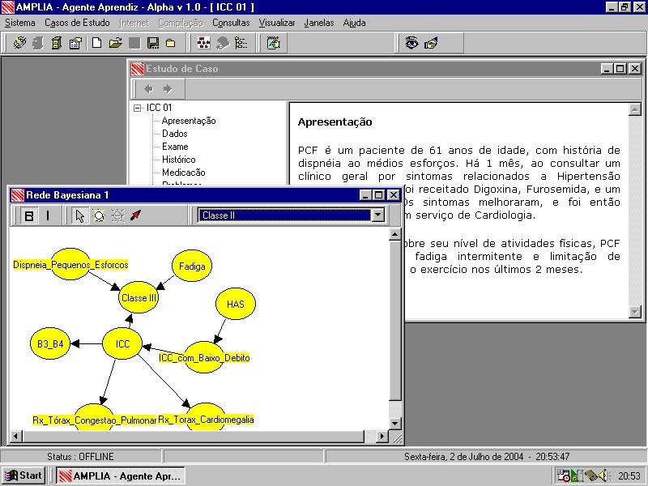
Figura 1.1 – Interface do AMPLIA apresentando um Estudo de caso e a rede do aluno
Fonte: (FLORES, 2005, p. 78)

Vale destacar que ambos os modelos são validados em uma base de dados com casos reais, e o objetivo principal é fazer com que o aluno desenvolva a capacidade de raciocínio diagnóstico, apresentando, ao final do processo, um diagnóstico o mais semelhante possível ou até melhor do que aquele elaborado pelo especialista.
Conforme mencionado anteriormente, para a elaboração do diagnóstico do especialista e do raciocínio diagnóstico do aluno, são utilizadas as redes bayesianas, que são grafos acíclicos orientados, compostos por nós e arcos, e podem ser consideradas uma das maiores tendências da área de Inteligência Artificial (IA). Os nós representam as variáveis envolvidas no cenário e a estes nós pode ser atribuído um valor de probabilidade condicional (um peso de decisão) e os arcos, que unem estes nós, representam a dependência probabilística entre as variáveis associadas. Estas redes também podem ser chamadas redes probabilísticas, pois através delas consegue-se trabalhar com incertezas (SILVESTRE, 2003).
Russel (2004), afirma que as pessoas enfrentam situações que envolvem incerteza freqüentemente. Exemplos são os diagnósticos médicos, que, em grande parte das vezes, são elaborados através da análise da probabilidade das variáveis associadas aos casos médicos. O mesmo autor ainda afirma que uma rede bayesiana pode ser vista como: “uma representação da distribuição de probabilidade conjunta” e “como uma codificação de uma coleção de declarações de independência condicional”.
Silvestre (2003) também destaca que a representação gráfica das redes bayesianas é uma ótima ferramenta a ser empregada na aquisição de conhecimentos e em processos de verificação.

1.2 Arquitetura multi-agente

O software foi construído como um sistema multiagente. Segundo Russell (2004) agente é qualquer entidade que consiga coletar informações a respeito do que está acontecendo no meio em que se encontra através de sensores, processar estas informações e promover alguma ação sobre o meio através de atuadores, mantendo uma racionalidade, ou seja, tendo como objetivo maximizar o seu desempenho. Um agente humano, por exemplo, tem os cinco sentidos como sensores e, através do processamento das informações captadas, provoca uma reação qualquer como mover as pernas, braços ou simplesmente expressar um sentimento. Da mesma forma, um agente de software pode, por exemplo, receber, através de seus sensores, dados digitados ou movimentos do mouse, processar estas entradas, decidir o que fazer e exibir algo na tela ou realizar qualquer outra tarefa como criar um arquivo ou mandar uma mensagem através da rede.
Os sistemas multiagentes são compostos por mais de um agente que apresentam características independentes, ou seja, tem um comportamento próprio em relação aos outros agentes do sistema, mas que, obrigatoriamente, conseguem se comunicar com os demais utilizando protocolos de comunicação com pelo menos uma das características a seguir: coordenação, cooperação, competição e/ou negociação. Como o foco deste trabalho é apenas investigar o funcionamento do software AMPLIA, os conceitos de IA não serão abordados profundamente. Para maiores informações sobre o assunto, pode ser consultado (RUSSELL, 2004).
O AMPLIA apresenta em sua estrutura básica a existência dos três agentes listados a seguir: Agente Aprendiz; Agente de DOMÍNIO; Agente Mediador. A estrutura pode ser vista na figura 1.2. Cada agente destes tem sua estrutura dividida em três níveis distintos: Nível de Interação; Nível Operacional; Nível de Decisão. No nível de Interação, que é o nível mais básico de todos os agentes, encontram-se todas as ações e atividades que o agente precisa realizar para se comunicar com o meio no qual se encontra. Já no nível Operacional, estão disponíveis as ações e atividades condizentes com a separação e classificação das informações que vem do nível de Interação, repasse das mesmas para o nível de Decisão e planejamento e execução das instruções recebidas do nível de Decisão. O nível de Decisão, conforme já dito, é responsável por tomar as decisões do que será feito, ou seja, neste nível é feita uma avaliação do cenário através dos dados recebidos dos outros níveis do agente e é retornado aos níveis inferiores quais atitudes tomar com relação a um determinado estado.
Figura 1.2 – Esboço da estrutura multiagente do AMPLIA
Fonte: (FLORES, 2005)

O agente aprendiz representa o aluno durante a realização das atividades propostas no nível virtual. Nele estão contidas todas as informações quanto ao estado do seu processo de aprendizagem, bem como, o grau de autoconfiança declarado pelo aluno. Este agente também procura deduzir o nível de autonomia que o aluno apresenta. Esta autonomia é verificada pela análise de um log que é gerado por uma interface gráfica colaborativa a respeito da sua utilização por parte do aluno. Este log (apresentado na figura 1.3) guarda informações de como o aluno escolheu os elementos da rede, de como as ligações destes elementos foram realizadas, quantas vezes estas foram refeitas, entre outras informações. A autoconfiança pode ser baixa, média ou alta. O nível de autonomia atribuído pelo sistema também se enquadra nestas três faixas.
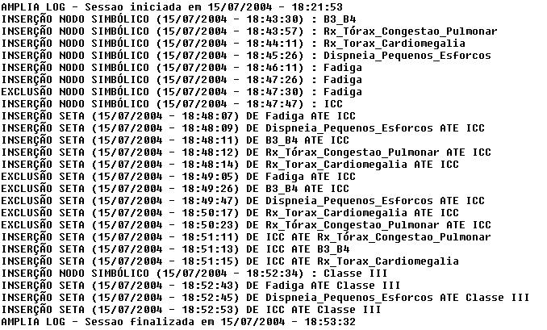
Figura 1.3 – Exemplo de log de alunos do AMPLIA
Fonte: (FLORES, 2005, p. 60)

A interatividade dos agentes, entre si e com o aluno, segue um protocolo de interação/conversação pré-definido. O primeiro passo é o repasse de um estudo de caso do agente de DOMÍNIO para o agente Aprendiz. Este, por sua vez, guarda os dados necessários sobre aquele caso de estudo e apresenta o mesmo ao aluno. Após a análise do caso recebido, o aluno monta a sua hipótese diagnóstica e esta hipótese é enviada ao agente de DOMÍNIO através do agente Aprendiz para ser avaliada (o processo de avaliação será descrito nos próximos parágrafos). O resultado desta avaliação, mais especificamente os pontos divergentes da hipótese diagnóstica do aluno para a do especialista, são passados para o agente Mediador. Este agente, com base na avaliação do agente de DOMÍNIO, do nível de autoconfiança do aluno e no nível de autonomia inferido pelo agente Aprendiz acerca do aluno, decide qual estratégia pedagógica melhor se enquadra naquela situação e a aplica. O aluno recebe uma mensagem do agente Mediador com base na estratégia escolhida e opta em argumentar, alterando sua hipótese diagnóstica e enviando-a novamente para avaliação ou abandona o processo de aprendizagem.
É importante destacar que quando um caso clínico que será estudado é apresentado ao aluno, algumas restrições são definidas em função do alto nível de complexidade envolvido na verificação dos resultados. Uma destas restrições é a limitação das variáveis que podem ser utilizadas em cada caso.
O agente de DOMÍNIO e o agente Mediador dividem a tarefa do tutor. O agente de DOMÍNIO apresenta o nível de conhecimento mais amplo a respeito do caso clínico tratado. Nele estão associados a rede bayesiana desenvolvida pelo especialista (ver exemplo na figura 1.4) e a base de dados com casos reais.
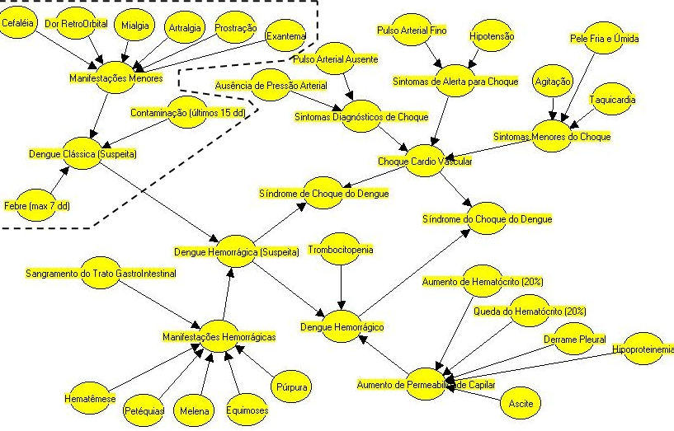
Figura 1.4 – Exemplo de modelo bayesiano construído pelo especialista e uma simplificação
Fonte: (FLORES, 2005, p. 64)

Desta forma, este agente é responsável pela avaliação da rede bayesiana desenvolvida pelo aluno. Esta avaliação é feita através de verificações qualitativas e quantitativas.
A avaliação qualitativa realizada pelo AMPLIA apresenta os seguintes passos: simplificação do modelo bayesiano do especialista – são eliminados todos os nodos inseridos pelo especialista em um modelo de DOMÍNIO geral que não se aplicam a um determinado caso clínico; análise das relações – os possíveis relacionamentos errados, invertidos ou faltantes no modelo bayesiano do aluno são conferidos; análise dos nodos – identifica os nodos que estão faltando ou sobrando na rede do aluno em relação à rede do especialista e classifica-os conforme a tabela 1.

Tabela 1 – Classificações possíveis para os nodos da rede
Diagnóstico | Deve estar sempre presente
Trigger | Quando presente, seleciona o diagnóstico como solução potencial
Essencial | Deve estar presente para assegurar a identificação do diagnóstico
Complementar | Sua presença aumenta a probabilidade do diagnóstico
Excludente | Sua presença diminui a probabilidade de confirmação do diagnóstico
Desnecessário | Não é necessário para a confirmação do diagnóstico
Fonte: FLORES (2005, p. 63)
Caso o agente de DOMÍNIO indique uma avaliação qualitativa satisfatória, é realizada a avaliação quantitativa que submete a rede do aluno a uma base de casos reais para avaliar sua performance. Neste caso, é avaliada, além da estrutura da rede em si, a distribuição de probabilidades entre as variáveis, ou seja, é verificado se a rede do aluno realmente pode fornecer como resposta o diagnóstico esperado pelo especialista.
De modo geral, nas avaliações é levado em consideração se o modelo formulado pelo aluno realmente é uma rede bayesiana, se não faltam ou sobram informações/etapas na rede e qual o resultado do diagnóstico diante de uma base de dados de casos reais. As redes dos alunos podem ser classificadas conforme a tabela 2.
Tabela 2 – Possíveis classificações da rede bayesiana do aluno
Rede | Parâmetros
Inviável | Rede apresenta ciclos ou nós não orientados
Incorreta | Sem diagnóstico, diagnóstico justifica as causas, presença de nós excludentes
Potencial | Ausência de alguns nós importantes e presença de nós desnecessários
Satisfatória | Diferente do modelo especialista, mas satisfaz o estudo do caso proposto
Completa | Rede topologicamente idêntica ao modelo construído pelo especialista
Fonte: FLORES (2005, p. 71)
Já, o agente Mediador, detém as estratégias e táticas pedagógicas necessárias caso o aluno precise de apoio durante o processo de aprendizagem. Cabe a ele também decidir quando e de que forma utilizar estas táticas. Para decidir qual ação pedagógica tomar são levados em consideração a avaliação da rede bayesiana do aluno, a autoconfiança declarada pelo aluno e a credibilidade inferida pelo agente Aprendiz e, ainda, a incidência de problemas encontrados na modelagem da rede.
As táticas pedagógicas utilizadas pelo agente mediador podem ser: correção; indicação; sugestão; experimentação; busca; reflexão; exemplos; problematização; discussão; demonstração e hipóteses. Estas táticas são distribuídas entre as estratégias que seguem:
- Orientação: abordagem direta, utilizada quando são identificados problemas graves na rede do aluno, objetivando indicar estes erros para correção e aumentar a confiança do aluno no agente de DOMÍNIO.
- Contestação: indica uma reavaliação da rede criada pelo aluno, indicando a existência de inconsistências. Nesta estratégia é levada em consideração a autoconfiança declarada pelo aluno e a credibilidade aferida pelo agente Aprendiz, para avaliar qual o tipo de abordagem que será utilizada.
- Apoio: é utilizado nos casos em que a rede do aluno está categorizada como potencial e sua autoconfiança for baixa. Os casos clínicos são reapresentados apontando o que já está correto, para fazer com que o aluno pense sobre o que está faltando.
- Ampliação: utilizada com redes potenciais ou satisfatórias e autoconfiança dos alunos alta. No primeiro caso, sugere a elaboração de novas hipóteses. Já, no segundo caso, é apresentado ao aluno que a performance da sua rede pode melhorar, sugerindo revisões.
- Comprovação: utilizado para aumentar a confiança dos alunos que chegaram a um resultado satisfatório, mas que, mesmo assim, não se sentem seguros sobre o resultado atingido. Para tanto, pode ser apresentado o modelo do especialista e comparações da rede do aluno com o banco de dados de casos reais.
A tabela 3 apresenta uma relação entre os resultados da avaliação da rede do aluno, seu nível de autoconfiança e estratégias de ensino a serem utilizadas em cada situação.
Tabela 3 – Resumo das estratégias empregadas no AMPLIA
 | Nível de autoconfiança do aluno
Avaliação da rede | Alta | Média | Baixa
Inviável | Orientação | Orientação | Orientação
Incompleta | Contestação | Contestação | Contestação
Potencial | Ampliação | Ampliação ou apoio | Apoio
Satisfatória | Ampliação | Comprovação ou apoio | Comprovação
Completa | Comprovação | Comprovação | Comprovação
Fonte: FLORES (2005, p. 73)
A seguir são apresentadas algumas situações para ilustrar o funcionamento do AMPLIA em determinadas situações, quanto à tomada de decisão de qual estratégia utilizar (FLORES, 2005).
Situação 1: O modelo do aluno apresenta problemas sérios de estrutura, como evidências sem ligação com as demais, ou evidencias ligadas em ciclo.
Estratégia: Orientação sobre o problema existente na rede.
Exemplo: Há ciclos (nodos desconexos) em sua rede que não estão de acordo com o conceito de rede bayesiana. / Seu modelo não corresponde ao modelo de rede bayesiana. / Sua rede não está de acordo com o conceito de rede bayesiana.

Situação 2: O modelo do aluno contém praticamente todas as evidências, entretanto, as relações entre elas não estão corretas ou estão faltando relações.
Estratégia: Comprovação de que estão próximos da confirmação do diagnóstico (para alunos que declararam média ou baixa autoconfiança) e incentivo para ampliar o modelo (para alunos de elevada autoconfiança).
Exemplo: Comprovação: Experimente executar sua rede e veja se é possível identificar o diagnóstico, pois ainda estão faltando algumas relações entre os nodos ou estas reações estão incorretas. No material em anexo, há informações sobre algumas destas relações.

1.3 a interação no ambiente

O ambiente do projeto AMPLIA foi desenvolvido em duas fases. Inicialmente os trabalhos foram focados na construção dos agentes e suas estruturas de comunicação. O projeto foi desenvolvido em Delphi 6.0 em função do seu precedente, o editor de redes bayesianas SEAMED, ter sido desenvolvido nesta plataforma. A fase inicial demandou um tempo grande de desenvolvimento em função da agentificação dos módulos do sistema.
As especificações iniciais da comunicação dos agentes foi baseada na linguagem de comunicação FIPA-SL. Para a interface desta linguagem foi desenvolvida uma biblioteca chamada FACIL. Através desta biblioteca foi possível utilizar o padrão FIPA.
A segunda fase do projeto se deu com a integração do AMPLIA com agentes de controle de perfil de usuário (UPA) e pesquisa na internet baseada em consultas semânticas (SEARCH), ambos desenvolvidos em Java pelo grupo de inteligência artificial da UFRGS. A integração também tomou bastante tempo de implementação.
Atualmente, o AMPLIA roda em ambiente de rede local, não sendo possível o acesso ao sistema via Internet. Uma das propostas (que será melhor detalhada nos próximos capítulos) é a adaptação do sistema para que o mesmo consiga fazer uso dos recursos da WEB através da substituição da biblioteca FACIL que não é portável para esta plataforma JAVA, pela API JADE.
No próximo capitulo será apresentado um capítulo detalhado sobre o banco de dados utilizados para o desenvolvimento de um protótipo a ser criado para substituir o Agente de DOMÍNIO original.

2 BANCO DE DADOS DO agente de dominio
Neste capítulo serão apresentados alguns detalhes do Agente de DOMÍNIO, como a estrutura do banco de dados utilizado no projeto de re-engenharia. Serão apontados e abordados os requisitos identificados, a partir da interface original do AGENTE DE DOMÍNIO, no qual foi feita uma engenharia reversa para extrair os campos e a definição da base de dados a ser utilizada. O banco de dados dará suporte tanto ao agente de DOMÍNIO quanto aos demais agentes, em virtude de concentrar todas as informações da rede bayesiana e os casos reais utilizados para avaliação qualitativa da rede no ambiente AMPLIA. Esta estrutura foca a eliminação da limitação da tecnologia original, que faz uso apenas de uma rede local (LAN), em função das tecnologias aplicadas. Com isto, aumentam-se a abrangência e o alcance, possibilitando expandir o conhecimento às demais universidades e encurtando distâncias, permitindo a criação de uma grande rede de repositórios com diagnósticos e casos clínicos a disposição de acadêmicos da área da saúde.

2.1 modelagem do banco de dados do agente de DOMÍNIO

Inicialmente é apresentado um modelo Lógico (figura 2.1) do protótipo que serviu como base para validação e desenvolvimento do modelo físico do banco de dados.
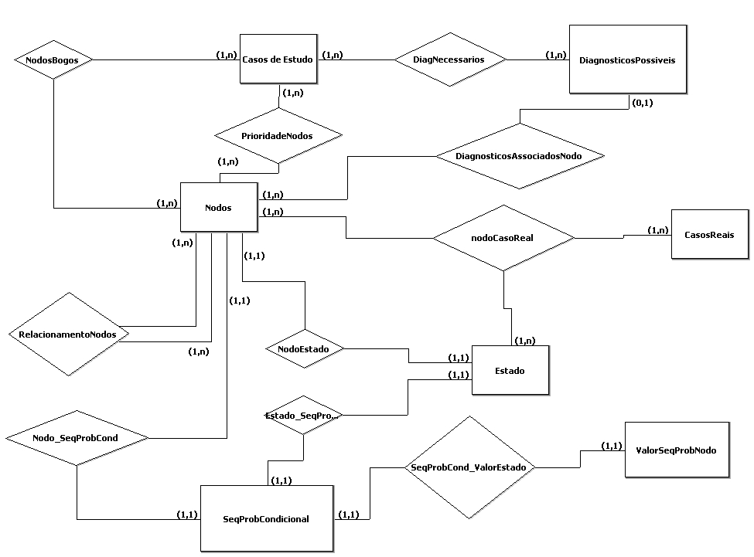
Figura 2.1 – Modelo lógico do banco de dados

Na arquitetura apresentada tem-se algumas entidades que serão detalhadas no decorrer do capítulo, porém salienta-se alguns detalhes iniciais que servirão para ter uma idéia do modelo apresentado.
Os Casos de Estudo é uma entidade que deve servir para armazenar as principais informações e detalhes do caso a ser modelado, é através desta entidade que boa parte do banco de dados será relacionado.
A entidade Nodos serve para armazenar os nodos da rede Bayesiana e suas devidas propriedades, estes nodos possuem muitas particularidades entre eles, o estado do nodo, os diagnósticos associados aos nodos, NodosBogos (nodos que não interferem no resultado final da rede), PrioridadeNodos ou seja a prioridade que cada nodo deve assumir no contexto do caso, como Essencial, Excludente, Trigger, Complementar e Desnecessário (Tabela 1).
Outra entidade que precisa de uma breve explanação é SeqProbCondicional. Esta entidade deve armazenar os valores probabilísticos dos nodos no contexto da rede de cada caso clínico. Portanto, é através dela que serão armazenados e alterados os pesos (valores) que cada nodo tem sobre os demais nodos que ele se relaciona diretamente.
A principal função desta base de dados é o armazenamento das definições do especialista para correta avaliação do agente de DOMÍNIO. Com isso é possível avaliar o modelo bayesiano construído pelos alunos quanto à sua viabilidade (se o modelo corresponde a uma rede bayesiana), corretude (se não existem nodos desnecessários ou excludentes), completude (se não faltam nodos ou arcos no modelo) e eficácia (qual é o seu comportamento diagnóstico diante de uma base de dados de casos médicos reais). (Flores, 2005).
A partir do modelo lógico gerado e fazendo uso das telas do agente original, foi realizado um processo de engenharia reversa e foram extraídos os demais campos e características para que sejam alimentadas no novo agente.
Em função das telas e modelo lógico, foi gerado o modelo físico (figura 2.2), contendo todas as regras e definições do novo agente de DOMÍNIO.

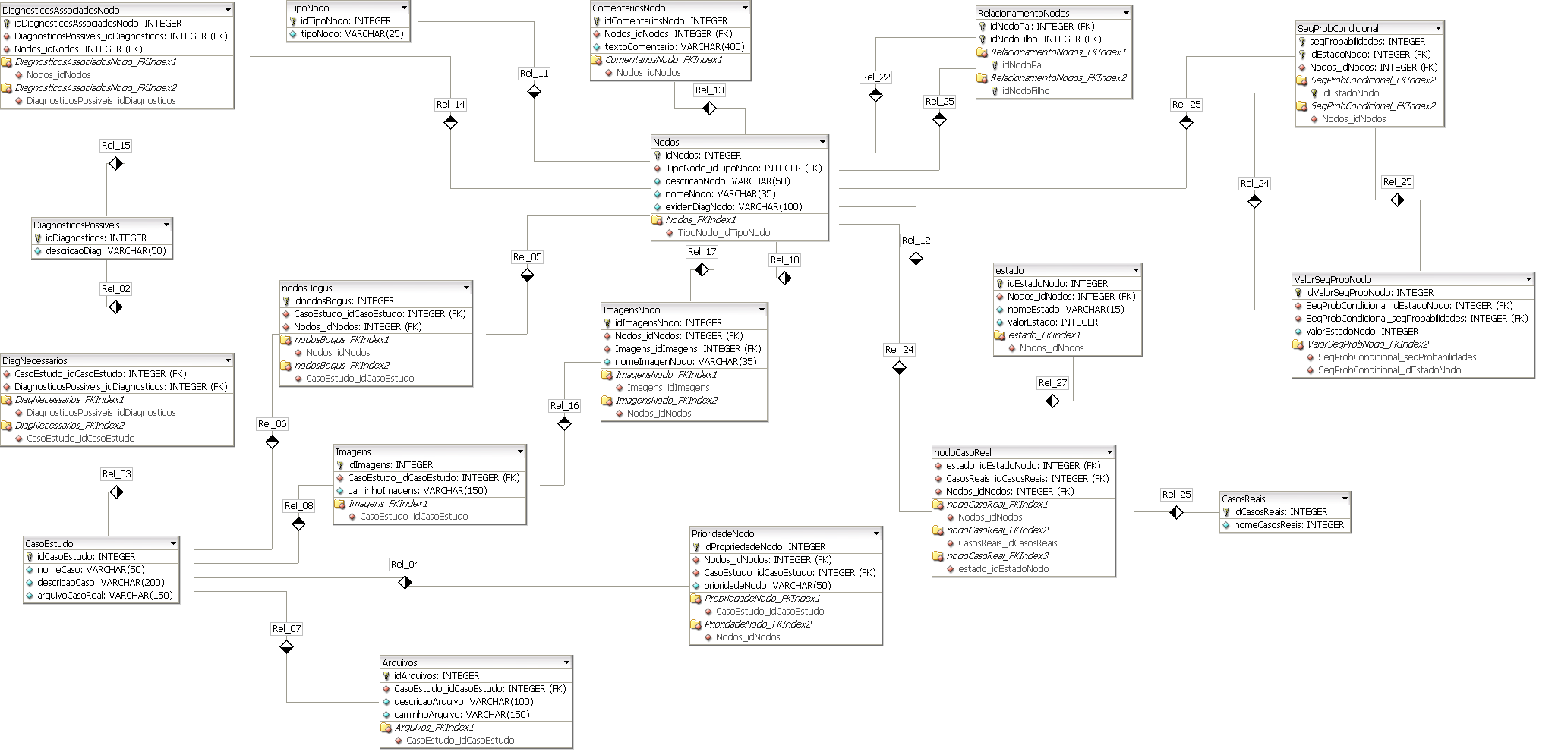
Figura 2.2 – Modelo Físico do banco de dados

Através de uma API, conhecida como UnBBayes, que será utilizada para manipular graficamente a rede bayesiana e sua inferência, obtém-se um arquivo do tipo XML (Extensible Markup Language) (W3C, 2009) e, a partir disto, é possível criar uma classe para alimentar o banco de dados.
Neste arquivo XML são gravados os dados e atributos gerados em função da inferência dos nodos da rede. Uma vez que estas informações tenham sido armazenadas no banco de dados, os demais agentes podem consultar e ou alterar as informações de uma forma única e respeitando as regras definidas no agente de DOMÍNIO.
As tabelas do modelo apresentado são:
- casoEstudo
- casosReais
- diagNecessarios
- nodos
- arquivos
- comentariosNodo
- diagnosticosAssociadosNodo
- diagnosticosPossiveis
- estado
- imagens
- imagensNodo
- nodoCasoReal
- nodosBogus
- prioridadeNodo
- relacionamentoNodos
- seqProbCondicional
- tipoNodo
- valorSeqProbNodo

A seguir são apresentadas as principais características de cada tabela e sua principal função dentro do escopo geral.
A tabela 4 apresenta a definição da tabela casoEstudo usada para armazenar as informações do caso a ser apresentado, como o nome do caso, uma breve descrição que será informada pelo especialista da área e o caminho do arquivo XML resultante da rede bayesiana gerada.
Tabela 4 – Definição da tabela casoEstudo gerada pelo DbDesigner
casoEstudo
ColumnName | DataType | PrimaryKey | NotNull | Flags | Default Value | Comment | AutoInc
idCasoEstudo | INTEGER | PK | NN | UNSIGNED |  |  | AI
nomeCaso | VARCHAR(50) |  | NN
descricaoCaso | VARCHAR(200)
arquivoCasoReal | VARCHAR(150)

A tabela 5 apresenta a definição da tabela casosReais, que serve para armazenar as informações dos casos reais, baseadas em informações relatadas pelo especialista. Estas informações servirão para o agente de DOMÍNIO, através da tabela casosReais e nodoCasoReal , validar qualitativamente a rede gerada pelo agente aprendiz.
Tabela 5 – Definição da tabela casosReais gerada pelo DbDesigner
casosReais
ColumnName | DataType | PrimaryKey | NotNull | Flags | Default Value | Comment | AutoInc
idCasosReais | INTEGER | PK | NN | UNSIGNED |  |  | AI
nomeCasosReais | INTEGER |  |  | UNSIGNED

A tabela 6 apresenta a definição da tabela diagNecessarios, usada para armazenar o vínculo dos diagnósticos pertinentes ao caso de estudo que, obrigatoriamente, devem pertencer a rede gerada pelo aluno. Esta avaliação faz parte da avaliação qualitativa do agente de DOMÍNIO.
Tabela 6 – Definição da tabela diagNecessarios gerada pelo DbDesigner
diagNecessarios
ColumnName | DataType | PrimaryKey | NotNull | Flags | Default Value | Comment | AutoInc
CasoEstudo_idCasoEstudo | INTEGER |  | NN | UNSIGNED
DiagnosticosPossiveis_idDiagnosticos | INTEGER |  | NN | UNSIGNED

A tabela 7 apresenta a definição da tabela diagnosticosPossiveis, usada para delimitar e armazenar informações descritivas dos diagnósticos que devem servir como base para geração da rede do aluno (Agente Aprendiz).
Tabela 7 – Definição da tabela diagnosticosPossiveis gerada pelo DbDesigner
diagnosticosPossiveis
ColumnName | DataType | PrimaryKey | NotNull | Flags | Default Value | Comment | AutoInc
idDiagnosticos | INTEGER | PK | NN | UNSIGNED |  |  | AI
descricaoDiag | VARCHAR(50)

A tabela 8 apresenta a definição da tabela Nodos, usada para armazenar informações dos nodos pertinentes ao caso estudado. É por meio desta que será feita a inferência da rede gerada pelo aluno. Nesta tabela são armazenados descritivos do nodo, suas evidencias, além de informações como estado e valores para cada estado definido pelo especialista e atualizados pela rede em função do peso de cada decisão.
Tabela 8 – Definição da tabela nodos gerada pelo DbDesigner
nodos
ColumnName | DataType | PrimaryKey | NotNull | Flags | Default Value | Comment | AutoInc
idNodos | INTEGER | PK | NN | UNSIGNED |  |  | AI
TipoNodo_idTipoNodo | INTEGER |  | NN | UNSIGNED
descricaoNodo | VARCHAR(50)
nomeNodo | VARCHAR(35)
evidenDiagNodo | VARCHAR(100)

A tabela 9 apresenta a definição da tabela arquivos, usada para armazenar o caminho de arquivos adicionais que servirão de apoio ao aluno (Agente Aprendiz), para resolução e apresentação do caso clínico.
Tabela 9 – Definição da tabela arquivos gerada pelo DbDesigner
arquivos
ColumnName | DataType | PrimaryKey | NotNull | Flags | Default Value | Comment | AutoInc
idArquivos | INTEGER | PK | NN | UNSIGNED |  |  | AI
CasoEstudo_idCasoEstudo | INTEGER |  | NN | UNSIGNED
descricaoArquivo | VARCHAR(100)
caminhoArquivo | VARCHAR(150)

A tabela 10 apresenta a definição da tabela comentariosNodo, usada para armazenar os comentários que serão feitos em relação ao nodo estas informações também são informações adicionais que servirão de apoio ao aluno (Agente Aprendiz), para resolução e apresentação do caso clínico.
Tabela 10 – Definição da tabela comentarisNodo gerada pelo DbDesigner
comentariosNodo
ColumnName | DataType | PrimaryKey | NotNull | Flags | Default Value | Comment | AutoInc
idComentariosNodo | INTEGER | PK | NN | UNSIGNED |  |  | AI
Nodos_idNodos | INTEGER |  | NN | UNSIGNED
textoComentario | VARCHAR(400)

A tabela 11 apresenta a definição da tabela diagNecessarios, usada para armazenar os diagnósticos que deverão estar presentes para um determinado caso clínico.
Tabela 11 – Definição da tabela diagNecessarios gerada pelo DbDesigner
diagNecessarios
ColumnName | DataType | PrimaryKey | NotNull | Flags | Default Value | Comment | AutoInc
CasoEstudo_idCasoEstudo | INTEGER |  | NN | UNSIGNED
DiagnosticosPossiveis_idDiagnosticos | INTEGER |  | NN | UNSIGNED

A tabela 12 apresenta a definição da tabela diagnosticosAssociadosNodo, usada para armazenar o vínculo entre a tabela diagnosticosPossiveis e a tabela Nodo.

Tabela 12 – Definição da tabela diagnosticosAssociadosNodo gerada pelo DbDesigner
diagnosticosAssociadosNodo
ColumnName | DataType | PrimaryKey | NotNull | Flags | Default Value | Comment | AutoInc
idDiagnosticosAssociadosNodo | INTEGER | PK | NN | UNSIGNED |  |  | AI
DiagnosticosPossiveis_idDiagnosticos | INTEGER |  | NN | UNSIGNED
Nodos_idNodos | INTEGER |  | NN | UNSIGNED

A tabela 13 apresenta a definição da tabela diagnosticosPossiveis, usada para armazenar todos os diagnósticos possíveis do dado caso clínico.
Tabela 13 – Definição da tabela diagnosticosPossiveis gerada pelo DbDesigner
diagnosticosPossiveis
ColumnName | DataType | PrimaryKey | NotNull | Flags | Default Value | Comment | AutoInc
idDiagnosticos | INTEGER | PK | NN | UNSIGNED |  |  | AI
descricaoDiag | VARCHAR(50)

A tabela 14 apresenta a definição da tabela Estado, usada para armazenar todos os estados possíveis que o nodo poderá assumir.
Tabela 14 – Definição da tabela estado gerada pelo DbDesigner
estado
ColumnName | DataType | PrimaryKey | NotNull | Flags | Default Value | Comment | AutoInc
idEstadoNodo | INTEGER | PK | NN | UNSIGNED |  |  | AI
Nodos_idNodos | INTEGER |  | NN | UNSIGNED
nomeEstado | VARCHAR(15)
valorEstado | INTEGER |  |  | UNSIGNED

A tabela 15 apresenta a definição da tabela imagens, esta tabela serve para armazenar o caminho de imagens que servirão de apoio como informação adicionas que servirão de apoio ao aluno (Agente Aprendiz), para resolução e apresentação do caso clinico.
Tabela 14 – Definição da tabela imagens gerada pelo DbDesigner
imagens
ColumnName | DataType | PrimaryKey | NotNull | Flags | Default Value | Comment | AutoInc
idImagens | INTEGER | PK | NN | UNSIGNED |  |  | AI
CasoEstudo_idCasoEstudo | INTEGER |  | NN | UNSIGNED
caminhoImagens | VARCHAR(150)

A tabela 15 apresenta a definição da tabela imagensNodo, usada para armazenar o vínculo entre a tabela Imagens e a tabela Nodo.
Tabela 15 – Definição da tabela imagensNodo gerada pelo DbDesigner
imagensNodo
ColumnName | DataType | PrimaryKey | NotNull | Flags | Default Value | Comment | AutoInc
idImagensNodo | INTEGER | PK | NN | UNSIGNED |  |  | AI
Nodos_idNodos | INTEGER |  | NN | UNSIGNED
Imagens_idImagens | INTEGER |  | NN | UNSIGNED
nomeImagenNodo | VARCHAR(35)

A tabela 16 apresenta a definição da tabela nodoCasoReal, usada para armazenar o vínculo entre a tabela de casosReais e a tabela Nodo.
Tabela 16 – Definição da tabela nodoCasoReal gerada pelo DbDesigner
nodoCasoReal
ColumnName | DataType | PrimaryKey | NotNull | Flags | Default Value | Comment | AutoInc
estado_idEstadoNodo | INTEGER |  | NN | UNSIGNED
CasosReais_idCasosReais | INTEGER |  | NN | UNSIGNED
Nodos_idNodos | INTEGER |  | NN | UNSIGNED

A tabela 17 apresenta a definição da tabela nodosBogus, esta tabela serve para armazenar os nodos que poderão ou não estar presentes na rede do aluno (Agente Aprendiz), na resolução e apresentação do caso clínico.
Tabela 17 – Definição da tabela nodosBogus gerada pelo DbDesigner
nodosBogus
ColumnName | DataType | PrimaryKey | NotNull | Flags | Default Value | Comment | AutoInc
idnodosBogus | INTEGER | PK | NN | UNSIGNED |  |  | AI
CasoEstudo_idCasoEstudo | INTEGER |  | NN | UNSIGNED
Nodos_idNodos | INTEGER |  | NN | UNSIGNED

A tabela 18 apresenta a definição da tabela prioridadeNodo. Esta tabela serve para armazenar as informações dos nodos quanto a sua prioridade na rede (complementar, essencial, excludente ou triger).
Tabela 18 – Definição da tabela prioridadeNodo gerada pelo DbDesigner
prioridadeNodo
ColumnName | DataType | PrimaryKey | NotNull | Flags | Default Value | Comment | AutoInc
idPropriedadeNodo | INTEGER | PK | NN | UNSIGNED |  |  | AI
Nodos_idNodos | INTEGER |  | NN | UNSIGNED
CasoEstudo_idCasoEstudo | INTEGER |  | NN | UNSIGNED
prioridadeNodo | VARCHAR(50)

A tabela 19 apresenta a definição da tabela relacionamentoNodos, esta tabela é de auto relacionamento, servindo para definir qual nodos pais de um respectivo nodo.
Tabela 19 – Definição da tabela relacionamentoNodos gerada pelo DbDesigner
relacionamentoNodos
ColumnName | DataType | PrimaryKey | NotNull | Flags | Default Value | Comment | AutoInc
idNodoPai | INTEGER | PK | NN | UNSIGNED |  |  | AI
idNodoFilho | INTEGER | PK | NN | UNSIGNED

A tabela 20 apresenta a definição da tabela seqProbCondicional, esta tabela serve para armazenar o vinculo entre a tabela valorSeqProbNodo estados e o Nodo.
.Tabela 20 – Definição da tabela seqProbCondicional gerada pelo DbDesigner
seqProbCondicional
ColumnName | DataType | PrimaryKey | NotNull | Flags | Default Value | Comment | AutoInc
seqProbabilidades | INTEGER | PK | NN | UNSIGNED
idEstadoNodo | INTEGER | PK | NN | UNSIGNED
Nodos_idNodos | INTEGER |  | NN | UNSIGNED

A tabela 21 apresenta a definição da tabela tipoNodo, esta tabela serve para armazenar que tipo o nodo irá assumir na rede (Boleano, Simbolico, Decisão, Utilidade ou Numérico).
Tabela 21 – Definição da tabela tipoNodo gerada pelo DbDesigner
tipoNodo
ColumnName | DataType | PrimaryKey | NotNull | Flags | Default Value | Comment | AutoInc
idTipoNodo | INTEGER | PK | NN | UNSIGNED |  |  | AI
tipoNodo | VARCHAR(25)

A tabela 22 apresenta a definição da tabela valorSeqProbNodo, esta tabela serve para armazenar os valores das probabilidades que serào geradas em funções dos estados e nodos na rede.
Tabela 22 – Definição da tabela tipoNodo gerada pelo DbDesigner
valorSeqProbNodo
ColumnName | DataType | PrimaryKey | NotNull | Flags | Default Value | Comment | AutoInc
idValorSeqProbNodo | INTEGER | PK | NN | UNSIGNED
SeqProbCondicional_idEstadoNodo | INTEGER |  | NN | UNSIGNED
SeqProbCondicional_seqProbabilidades | INTEGER |  | NN | UNSIGNED
valorEstadoNodo | INTEGER |  |  | UNSIGNED

Com base nas tabelas descritas e no sistema AMPLIA atual, no próximo capítulo será apresentada a interface atual do sistema, ou seja, as telas disponíveis para cada função a ser executada.

3 interface do agente de dominio
Neste capítulo serão apresentadas algumas características da interface que está sendo implementada no novo agente de DOMÍNIO.
.

3.1 Caso de estudo

Conforme já mencionado em capítulos anteriores, é através do agente de DOMÍNIO que será dada manutenção de informações que serão utilizadas pela rede bayesiana e pelos agentes. Um dos módulos principais do agente de DOMÍNIO é o módulo de manutenção do caso de estudo (figura 3.1). É através deste modulo que serão manipuladas e definidas algumas características de cada caso, através de algumas telas que serão relatadas a seguir:
A tela de diagnósticosPossíveis: são os diagnósticos que estarão disponíveis para modelagem da rede pelo modelo aprendiz.
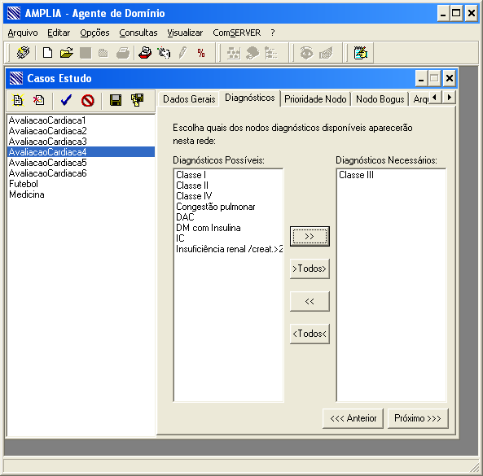
Figura 3.1 – Interface Diagnósticos

Dados Gerais: são as características descritivas do caso, bem como o local onde se encontra a rede gerada.
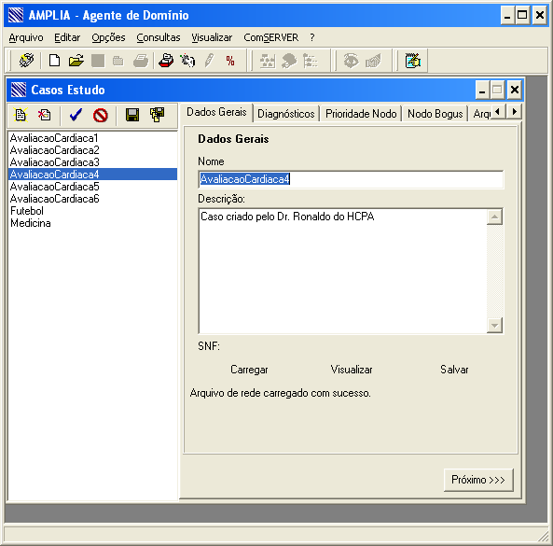
Figura 3.2 – Interface Dados Gerais

Prioridade Nodo: é através desta interface que serão definidas as propriedades que assumirá o nodo na rede, como complementar, essencial, excludente ou triger, conforme a tabela 1.
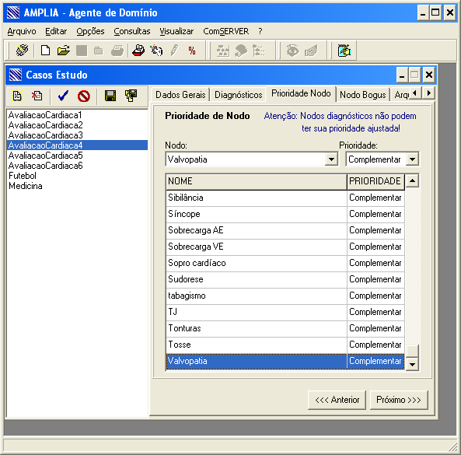
Figura 3.3 – Interface Prioridade Nodo

Nodos Bogus: é através desta interface que serão incluídos os nodos que poderão fazer parte da rede, porém não implicarão no resultado final da avaliação.
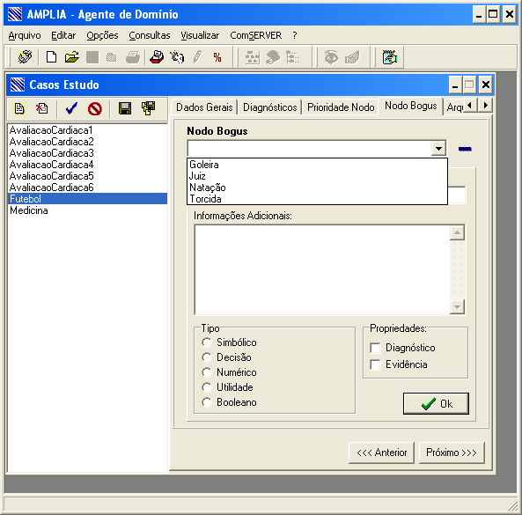
Figura 3.4 – Interface Nodos Bogos

Para estes nodos devem ser definidas algumas características como Tipo do Nodo (Simbólico, Decisão, Numérico, Utilidade e Booleano) (FLORES 2005, p.23), e a propriedade (Diagnósticos e Evidencia), conforme tabela 23.
Tabela 23 – Possíveis classificações da propriedade do nodo
Descrição | Tipo
Diagnostica | Levantadas a partir de estudo
Evidencia | Necessárias para que tome uma decisão

Arquivos: é através desta interface que o especialista pode inserir informações ou arquivos adicionais para orientação do aluno na construção do modelo bayesiano.
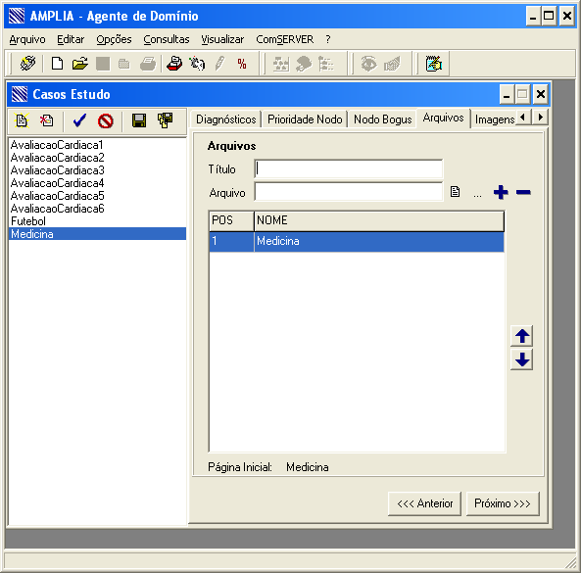
Figura 3.5 – Interface Arquivos

Imagens: é através desta interface que o especialista pode inserir imagens ou para orientação ou exemplificação para servir como guia ao aluno na construção do modelo bayesiano.
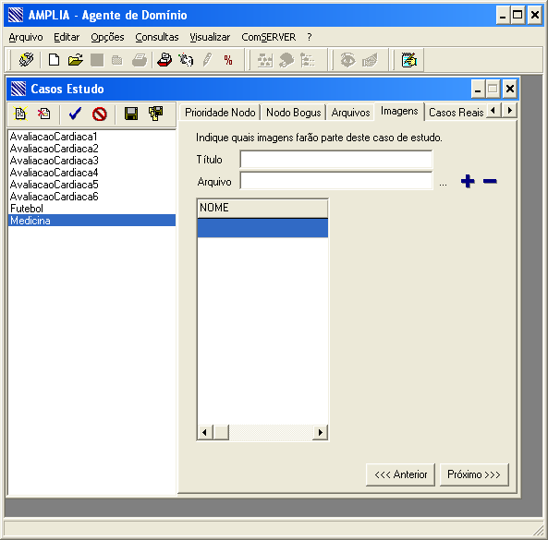
Figura 3.6 – Interface Imagens

Casos Reais: é através desta interface que o especialista pode inserir informações sobre casos reais para servirem de base para a avaliação qualitativa da rede pelo agente de DOMÍNIO.
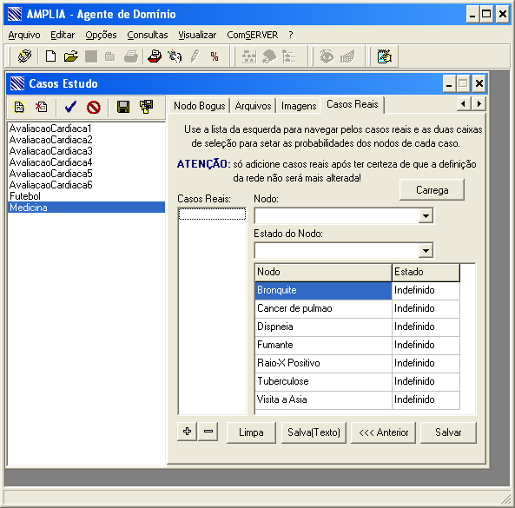
Figura 3.7 – Interface Casos Reais

3.2 Informações sobre os Nodos

O módulo de manutenção das informações sobre os nodos é relativamente simples, contendo a interface de Propriedades Básicas, Probabilidades Condicionais, Informações Adicionais, Diagnósticos Associados e Imagens (Figura 3.8).
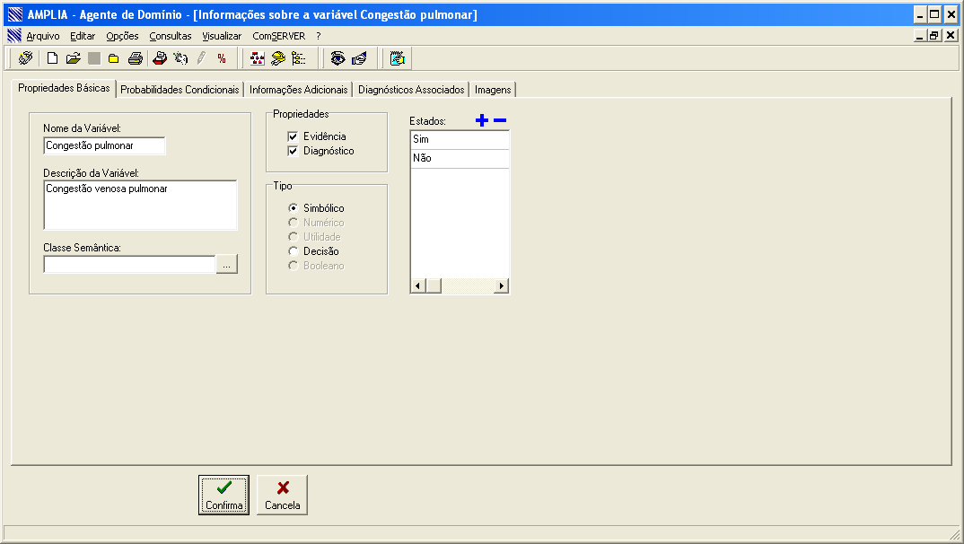
Figura 3.8 – Interface do módulo de manutenção das propriedades do Nodo

Através da interface de Propriedades Básicas será possível visualizar o nome do nodo e sua descrição. Estes campos são puramente descritivos, portanto, servirão apenas como informativo para o especialista e pelo aluno. Já os campos propriedades (Evidencia e Diagnóstico) (Tabela 23), e os tipos são campos com dados que servirão para validar e definir os nodos na rede, o campo Estado serve para definir os estado possível (definidos pelo especialista), que o nodo deve assumir perante o contexto geral, é através dele que será gerada as probabilidades na rede.
Uma segunda interface do módulo, conhecida como probabilidades condicionais é responsável pela apresentação gráfica da relação entre as variáveis pais do nodo, ou seja, quais nodos são condicionais a existência do outro, bem como a sua probabilidade gerada pela inferência na rede bayesiana, em função dos estados (item da interface propriedade básica).
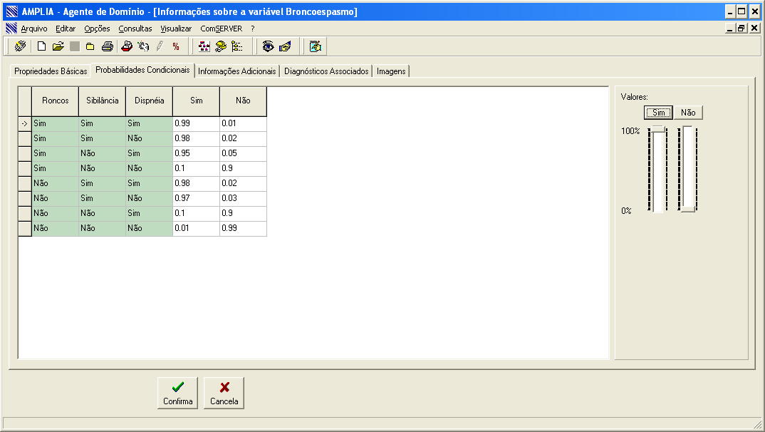
Figura 3.9 – Interfaces de Probabilidades Condicionais

Na terceira interface do módulo, Informações Adicionais (Figura 3.10), pode ser adicionado um breve descritivo referente à variável. Através desta interface o especialista pode adicionar informações complementares sobre o que refere-se esta variável, bem como os sintomas apresentados.
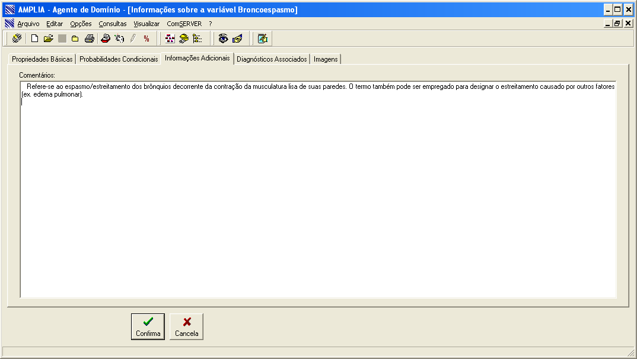
Figura 3.10 – Interface de Informações Adicionais do Nodo.

A quarta interface, Diagnósticos Associados (Figura 3.11), serve para manipulações de diagnósticos associados a variável, ou seja, outros diagnósticos que podem apresentar esta variável, como os demais casos onde serão encontrados esta variável.

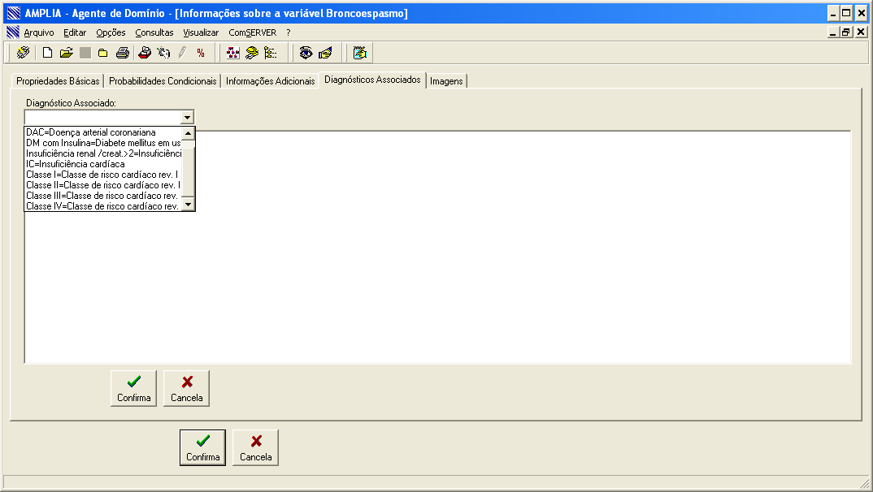
Figura 3.10 – Interface de Diagnósticos Associados ao Nodo.

A quinta e última interface, Imagens, serve para armazenar imagens que se referem a variável, estas imagens podem servir para que o aluno (Agente Aprendiz) possa visualizar melhor o que representa o nodo.

3.3 MELHORIAS NA INTERFACE ATUAL

A interface atual apresentou algumas deficiências, relatadas pelos especialistas que fizeram uso do agente de DOMÍNIO no SISTEMA AMPLIA. Entre elas, destaca-se a dificuldade dos especialistas em lidar com grafos (nodos da rede), para representação de sintomas ou características de um determinado caso clínico.
Outra dificuldade relatada, refere-se a interface de manutenção de probabilidades condicionais, onde o especialista deve usar uma escala numérica, uma linha vertical ou horizontal com extremos demarcando de 0% e 100% de chance, e algumas divisões numéricas entremeadas, para representar, dada característica.
Para a interface gráfica de manipulação e representação dos nodos, ainda não se encontrou uma melhor forma de representação gráfica, porém, para interface de manutenção de probabilidades condicionais, propõem-se o uso de escala de Van der Gaag. Esta escala apresentaria algumas poucas marcações (0%, 25%, 50%, 75% e 100%), com enumeração de termos mais conhecidos (improvável, pouco provável e muito provável) (Silvestre, 2003).
Estudo realizado por Van der Gaag e associados comprovaram que:
- Enunciados verbais facilitavam a compreensão pelo especialista do que se estava sendo solicitado. Muitos especialistas não se sentiam confortáveis com notações matemáticas de probabilidade;
- Quanto mais incertos os especialistas estivessem com relação a uma determinada probabilidade, mais propensos estariam a raciocinar em termos de palavras. As marcações verbais na escala então os auxiliavam a determinar a probabilidade que tinham em mente;
- Outra idéia nova do método é a de se agrupar as perguntas relativas a uma mesma distribuição de probabilidade para que sejam consideradas pelo especialista de forma simultânea. Os especialistas são, então, encorajados a responder as probabilidades que tenham mais certeza, geralmente os extremos e probabilidades com influências causais únicas, e então interpolar as probabilidades restantes;

CONSIDERAÇÕES FINAIS
Inicialmente foi buscado aporte teórico nos dados sobre o projeto AMPLIA, ao qual este trabalho esta sendo baseado, e deverá fazer parte do novo projeto, sendo destacados pontos importantes sobre o mesmo, como seu funcionamento, sua estrutura e os princípios educacionais envolvidos na sua construção.
No capítulo dois, foi apresentado o protótipo inicial do banco de dados, bem como o modelo lógico e o modelo físico, descrevendo cada tabela e suas interações no contexto geral do ambiente. Estes dados serviram como base para o desenvolvimento de classe e interfaces que pertencem a estrutura do Agente de DOMÍNIO.
No capítulo três, foram apresentadas as interfaces do Agente de DOMÍNIO, suas funcionalidades atuais e suas deficiências. A partir desta foram propostas algumas alterações para melhorar a interação do uso especialista, com isto, facilitando seu uso.
Foi possível observar até o presente momento que ainda existe um amplo caminho a ser percorrido, para poder finalizar o Agente de DOMÍNIO. Até o presente momento não foi possível ainda implementar o uso da API UnBBayes e a uso da biblioteca JADE, sendo que a sua implementação prática, bem como as devidas alterações práticas na interface, ficará para a próxima etapa deste trabalho.

REFERÊNCIAS BIBLIOGRÁFICAS
CHARNIAK, E. Bayesian networks without tears. AI Magazine, 1991.
FLORES, C. D. Fundamentos dos Sistemas Especialistas Organizado por: Dante Augusto Couto Barone Sociedades Artificiais: A Nova Fronteira da Inteligência nas Máquinas:ed. 1 ed., Porto Alegre:, Bookman (ArtMed), 2002, v. 1, p. 127-154.
FLORES, Cecília D. Negociação Pedagógica Aplicada a um Ambiente Multiagente de Aprendizagem Colaborativa. 2005. 121p. Tese (Doutorado em Ciência da Computação) – Instituto de Informática, PPGC / UFRGS, Porto Alegre.
GLUZ, J. C. A Biblioteca FACIL (FIPA-ACL Interface Library): Uma Avaliação das Plataformas de Comunicaçãop FIPA e Especificação de uma Interface de Programação FIPA Independente de Linguagem de Programação. Porto Alegre: PPGC - Instituto de Informática - UFRGS, 2002 (Trabalho Individual em Nível de Doutorado).
GLUZ, J. C. Formalização de Comunicação de Conhecimentos Probabilísticos em Sistemas Multiagentes: Uma Abordagem Baseada em Lógica Probabilística. 2005. 237f. Tese (Doutorado em Ciência da Computação) – Instituto de Informática, UFRGS, Porto Alegre.
GLUZ, J. C. Linguagens de Comunicação entre Agentes: Fundamentos e Propostas de Padronização. 2002. Trabalho Individual (Doutorado em Ciência da Computação) –Instituto de Informática, UFRGS, Porto Alegre.
JADE. Java Agent Development Framework. Disponível em: < http://jade.tilab.com//> Acesso em: mar. 2009.
SEAMED. Sistemas especialistas para a área médica. Disponível em: <http://www.inf.ufrgs.br/~dflores/seamed/default.htm//> Acesso em: mar. 2009.
UnBBayes. Open source software for modeling, learning and reasoning upon probabilistic networks. Disponível em: < http://unbbayes.sourceforge.net/index.html /> Acesso em: mar. 2009.

PRODANOV, Cleber Cristiano. Manual de Metodologia Científica. 3.ed. Novo Hamburgo: Feevale, 2006. 77p.
SILVESTRE A. M. Raciocínio Probabilístico Aplicado ao Diagnóstico de Insuficiência Cardíaca Congestiva (ICC). 2003. 89 p. Dissertação (Mestrado em Ciência da Computação) – Instituto de Informática, UFRGS, Porto Alegre.
SUN Microsystems. Java. Disponível em: <HTTP://java.sun.com/>. Acesso em: 09 nov. 2008.
VICCARI, R. M. et all. A Multi-Agent Intelligent Environment for Medical Knowledge. Artificial Intelligence in Medicine. Elsevier Science B. V., v. 27, p. 335-366, 2003.
W3C. Extensible Markup Language (XML). Disponivel em: <http://www.w3.org/XML/>. Acesso em: 22 mai. 2009.

apêndices
apêndice a – Arquivo SQL para gerar banco de dados

CREATE TABLE TipoNodo (
idTipoNodo INTEGER UNSIGNED NOT NULL AUTO_INCREMENT,
tipoNodo VARCHAR(25) NULL,
PRIMARY KEY(idTipoNodo)
);

CREATE TABLE DiagnosticosPossiveis (
idDiagnosticos INTEGER UNSIGNED NOT NULL AUTO_INCREMENT,
descricaoDiag VARCHAR(50) NULL,
PRIMARY KEY(idDiagnosticos)
);

CREATE TABLE CasosReais (
idCasosReais INTEGER UNSIGNED NOT NULL AUTO_INCREMENT,
nomeCasosReais INTEGER UNSIGNED NULL,
PRIMARY KEY(idCasosReais)
);

CREATE TABLE CasoEstudo (
idCasoEstudo INTEGER UNSIGNED NOT NULL AUTO_INCREMENT,
nomeCaso VARCHAR(50) NOT NULL,
descricaoCaso VARCHAR(200) NULL,
arquivoCasoReal VARCHAR(150) NULL,
PRIMARY KEY(idCasoEstudo)
);

CREATE TABLE Imagens (
idImagens INTEGER UNSIGNED NOT NULL AUTO_INCREMENT,
CasoEstudo_idCasoEstudo INTEGER UNSIGNED NOT NULL,
caminhoImagens VARCHAR(150) NULL,
PRIMARY KEY(idImagens),
INDEX Imagens_FKIndex1(CasoEstudo_idCasoEstudo),
FOREIGN KEY(CasoEstudo_idCasoEstudo)
REFERENCES CasoEstudo(idCasoEstudo)
ON DELETE NO ACTION
ON UPDATE NO ACTION
);

CREATE TABLE Nodos (
idNodos INTEGER UNSIGNED NOT NULL AUTO_INCREMENT,
TipoNodo_idTipoNodo INTEGER UNSIGNED NOT NULL,
descricaoNodo VARCHAR(50) NULL,
nomeNodo VARCHAR(35) NULL,
evidenDiagNodo VARCHAR(100) NULL,
PRIMARY KEY(idNodos),
INDEX Nodos_FKIndex1(TipoNodo_idTipoNodo),
FOREIGN KEY(TipoNodo_idTipoNodo)
REFERENCES TipoNodo(idTipoNodo)
ON DELETE NO ACTION
ON UPDATE NO ACTION
);

CREATE TABLE estado (
idEstadoNodo INTEGER UNSIGNED NOT NULL AUTO_INCREMENT,
Nodos_idNodos INTEGER UNSIGNED NOT NULL,
nomeEstado VARCHAR(15) NULL,
valorEstado INTEGER UNSIGNED NULL,
PRIMARY KEY(idEstadoNodo),
INDEX estado_FKIndex1(Nodos_idNodos),
FOREIGN KEY(Nodos_idNodos)
REFERENCES Nodos(idNodos)
ON DELETE NO ACTION
ON UPDATE NO ACTION
);

CREATE TABLE ComentariosNodo (
idComentariosNodo INTEGER UNSIGNED NOT NULL AUTO_INCREMENT,
Nodos_idNodos INTEGER UNSIGNED NOT NULL,
textoComentario VARCHAR(400) NULL,
PRIMARY KEY(idComentariosNodo),
INDEX ComentariosNodo_FKIndex1(Nodos_idNodos),
FOREIGN KEY(Nodos_idNodos)
REFERENCES Nodos(idNodos)
ON DELETE NO ACTION
ON UPDATE NO ACTION
);

CREATE TABLE Arquivos (
idArquivos INTEGER UNSIGNED NOT NULL AUTO_INCREMENT,
CasoEstudo_idCasoEstudo INTEGER UNSIGNED NOT NULL,
descricaoArquivo VARCHAR(100) NULL,
caminhoArquivo VARCHAR(150) NULL,
PRIMARY KEY(idArquivos),
INDEX Arquivos_FKIndex1(CasoEstudo_idCasoEstudo),
FOREIGN KEY(CasoEstudo_idCasoEstudo)
REFERENCES CasoEstudo(idCasoEstudo)
ON DELETE NO ACTION
ON UPDATE NO ACTION
);

CREATE TABLE PrioridadeNodo (
idPropriedadeNodo INTEGER UNSIGNED NOT NULL AUTO_INCREMENT,
Nodos_idNodos INTEGER UNSIGNED NOT NULL,
CasoEstudo_idCasoEstudo INTEGER UNSIGNED NOT NULL,
prioridadeNodo VARCHAR(50) NULL,
PRIMARY KEY(idPropriedadeNodo),
INDEX PropriedadeNodo_FKIndex1(CasoEstudo_idCasoEstudo),
INDEX PrioridadeNodo_FKIndex2(Nodos_idNodos),
FOREIGN KEY(CasoEstudo_idCasoEstudo)
REFERENCES CasoEstudo(idCasoEstudo)
ON DELETE NO ACTION
ON UPDATE NO ACTION,
FOREIGN KEY(Nodos_idNodos)
REFERENCES Nodos(idNodos)
ON DELETE NO ACTION
ON UPDATE NO ACTION
);

CREATE TABLE RelacionamentoNodos (
idNodoPai INTEGER UNSIGNED NOT NULL AUTO_INCREMENT,
idNodoFilho INTEGER UNSIGNED NOT NULL,
PRIMARY KEY(idNodoPai, idNodoFilho),
INDEX RelacionamentoNodos_FKIndex1(idNodoPai),
INDEX RelacionamentoNodos_FKIndex2(idNodoFilho),
FOREIGN KEY(idNodoPai)
REFERENCES Nodos(idNodos)
ON DELETE NO ACTION
ON UPDATE NO ACTION,
FOREIGN KEY(idNodoFilho)
REFERENCES Nodos(idNodos)
ON DELETE NO ACTION
ON UPDATE NO ACTION
);

CREATE TABLE SeqProbCondicional (
seqProbabilidades INTEGER UNSIGNED NOT NULL,
idEstadoNodo INTEGER UNSIGNED NOT NULL,
Nodos_idNodos INTEGER UNSIGNED NOT NULL,
PRIMARY KEY(seqProbabilidades, idEstadoNodo),
INDEX SeqProbCondicional_FKIndex2(idEstadoNodo),
INDEX SeqProbCondicional_FKIndex2(Nodos_idNodos),
FOREIGN KEY(idEstadoNodo)
REFERENCES estado(idEstadoNodo)
ON DELETE NO ACTION
ON UPDATE NO ACTION,
FOREIGN KEY(Nodos_idNodos)
REFERENCES Nodos(idNodos)
ON DELETE NO ACTION
ON UPDATE NO ACTION
);

CREATE TABLE DiagnosticosAssociadosNodo (
idDiagnosticosAssociadosNodo INTEGER UNSIGNED NOT NULL AUTO_INCREMENT,
DiagnosticosPossiveis_idDiagnosticos INTEGER UNSIGNED NOT NULL,
Nodos_idNodos INTEGER UNSIGNED NOT NULL,
PRIMARY KEY(idDiagnosticosAssociadosNodo),
INDEX DiagnosticosAssociadosNodo_FKIndex1(Nodos_idNodos),
INDEX DiagnosticosAssociadosNodo_FKIndex2(DiagnosticosPossiveis_idDiagnosticos),
FOREIGN KEY(Nodos_idNodos)
REFERENCES Nodos(idNodos)
ON DELETE NO ACTION
ON UPDATE NO ACTION,
FOREIGN KEY(DiagnosticosPossiveis_idDiagnosticos)
REFERENCES DiagnosticosPossiveis(idDiagnosticos)
ON DELETE NO ACTION
ON UPDATE NO ACTION
);

CREATE TABLE ImagensNodo (
idImagensNodo INTEGER UNSIGNED NOT NULL AUTO_INCREMENT,
Nodos_idNodos INTEGER UNSIGNED NOT NULL,
Imagens_idImagens INTEGER UNSIGNED NOT NULL,
nomeImagenNodo VARCHAR(35) NULL,
PRIMARY KEY(idImagensNodo),
INDEX ImagensNodo_FKIndex1(Imagens_idImagens),
INDEX ImagensNodo_FKIndex2(Nodos_idNodos),
FOREIGN KEY(Imagens_idImagens)
REFERENCES Imagens(idImagens)
ON DELETE NO ACTION
ON UPDATE NO ACTION,
FOREIGN KEY(Nodos_idNodos)
REFERENCES Nodos(idNodos)
ON DELETE NO ACTION
ON UPDATE NO ACTION
);

CREATE TABLE nodosBogus (
idnodosBogus INTEGER UNSIGNED NOT NULL AUTO_INCREMENT,
CasoEstudo_idCasoEstudo INTEGER UNSIGNED NOT NULL,
Nodos_idNodos INTEGER UNSIGNED NOT NULL,
PRIMARY KEY(idnodosBogus),
INDEX nodosBogus_FKIndex1(Nodos_idNodos),
INDEX nodosBogus_FKIndex2(CasoEstudo_idCasoEstudo),
FOREIGN KEY(Nodos_idNodos)
REFERENCES Nodos(idNodos)
ON DELETE NO ACTION
ON UPDATE NO ACTION,
FOREIGN KEY(CasoEstudo_idCasoEstudo)
REFERENCES CasoEstudo(idCasoEstudo)
ON DELETE NO ACTION
ON UPDATE NO ACTION
);

CREATE TABLE DiagNecessarios (
CasoEstudo_idCasoEstudo INTEGER UNSIGNED NOT NULL,
DiagnosticosPossiveis_idDiagnosticos INTEGER UNSIGNED NOT NULL,
INDEX DiagNecessarios_FKIndex1(DiagnosticosPossiveis_idDiagnosticos),
INDEX DiagNecessarios_FKIndex2(CasoEstudo_idCasoEstudo),
FOREIGN KEY(DiagnosticosPossiveis_idDiagnosticos)
REFERENCES DiagnosticosPossiveis(idDiagnosticos)
ON DELETE NO ACTION
ON UPDATE NO ACTION,
FOREIGN KEY(CasoEstudo_idCasoEstudo)
REFERENCES CasoEstudo(idCasoEstudo)
ON DELETE NO ACTION
ON UPDATE NO ACTION
);

CREATE TABLE nodoCasoReal (
estado_idEstadoNodo INTEGER UNSIGNED NOT NULL,
CasosReais_idCasosReais INTEGER UNSIGNED NOT NULL,
Nodos_idNodos INTEGER UNSIGNED NOT NULL,
INDEX nodoCasoReal_FKIndex1(Nodos_idNodos),
INDEX nodoCasoReal_FKIndex2(CasosReais_idCasosReais),
INDEX nodoCasoReal_FKIndex3(estado_idEstadoNodo),
FOREIGN KEY(Nodos_idNodos)
REFERENCES Nodos(idNodos)
ON DELETE NO ACTION
ON UPDATE NO ACTION,
FOREIGN KEY(CasosReais_idCasosReais)
REFERENCES CasosReais(idCasosReais)
ON DELETE NO ACTION
ON UPDATE NO ACTION,
FOREIGN KEY(estado_idEstadoNodo)
REFERENCES estado(idEstadoNodo)
ON DELETE NO ACTION
ON UPDATE NO ACTION
);

CREATE TABLE ValorSeqProbNodo (
idValorSeqProbNodo INTEGER UNSIGNED NOT NULL,
SeqProbCondicional_idEstadoNodo INTEGER UNSIGNED NOT NULL,
SeqProbCondicional_seqProbabilidades INTEGER UNSIGNED NOT NULL,
valorEstadoNodo INTEGER UNSIGNED NULL,
PRIMARY KEY(idValorSeqProbNodo),
INDEX ValorSeqProbNodo_FKIndex2(SeqProbCondicional_seqProbabilidades, SeqProbCondicional_idEstadoNodo),
FOREIGN KEY(SeqProbCondicional_seqProbabilidades, SeqProbCondicional_idEstadoNodo)
REFERENCES SeqProbCondicional(seqProbabilidades, idEstadoNodo)
ON DELETE NO ACTION
ON UPDATE NO ACTION
);

